**Activar SSL en Apache (https) – Ubuntu 16.04**

¡Hola a todos!

Al instalar **LAMP Server** en Ubuntu (mediante **sudo tasksel** por ejemplo…) logramos tener instalado en nuestro servidor el servidor web Apache, con PHP y MySQL. ¡Todo bien!, pero por defecto, no esta activo el acceso por HTTPS, o sea, no esta activo el SSL en Apache; pero no hay problema, podemos activarlo

nosotros mismos con estos sencillos pasos.

Primero, debemos de habilitar el módulo SSL de Apache.

sudo a2enmod ssl

Ahora habilitaremos la configuración SSL por defecto.

sudo a2ensite default-ssl.conf

Veamos un ejemplo:

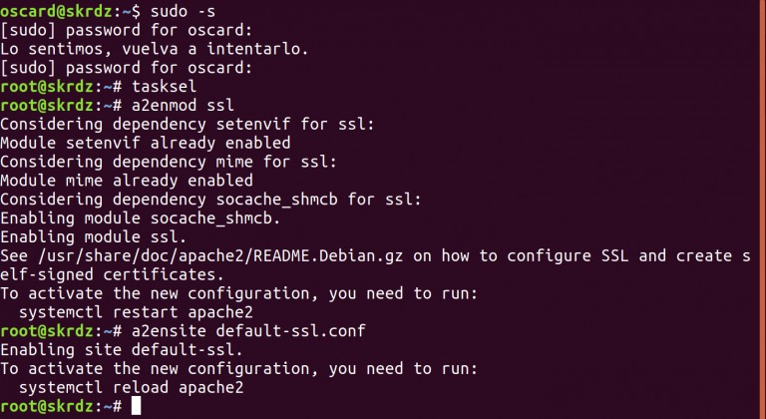

Ahora reiniciamos el servicio de Apache

sudo service apache2 restart

Ahora nos vamos a un navegador, e ingresamos **https://[Dirección IP o nombre DNS]** (en mi caso puse localhost porque era mi mismo equipo). Nos aparecerá un mensaje que dice que la conexión no es segura, dado que el certificado es autofirmado y no tiene credibilidad en Internet. Debemos de dar clic en “**Avanzado**“

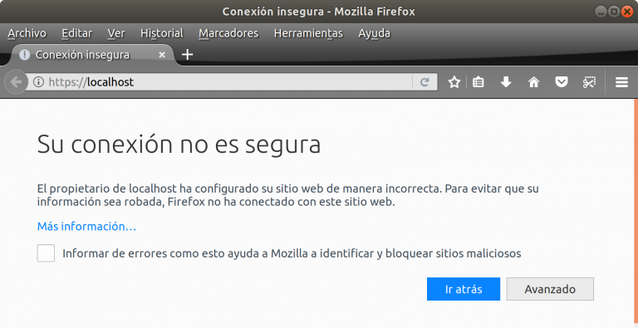

Damos clic al botón “**Añadir excepción…**“

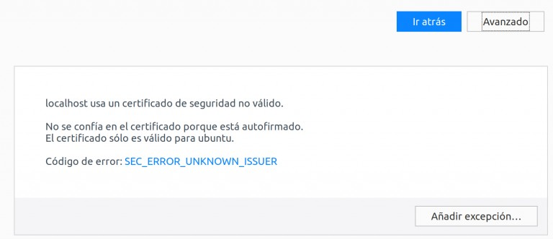

Nos aparece una ventana para que podamos agregar la excepción de seguridad. Damos clic entonces a “**Confirmar excepción de seguridad**“

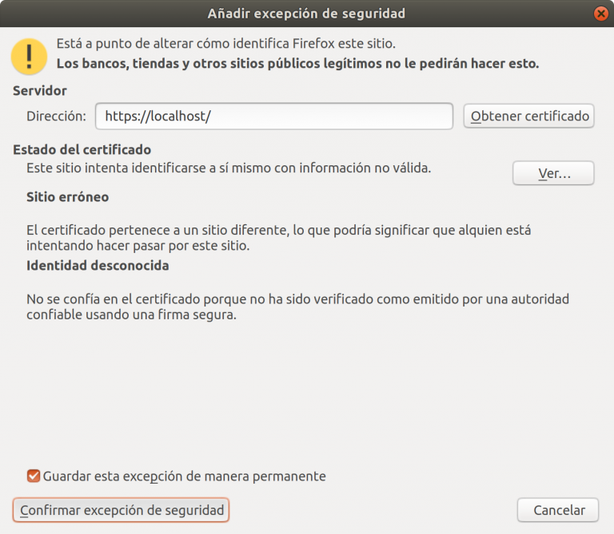

Ahora si, aparecerá la misma página que veíamos en http pero ahora con HTTPS

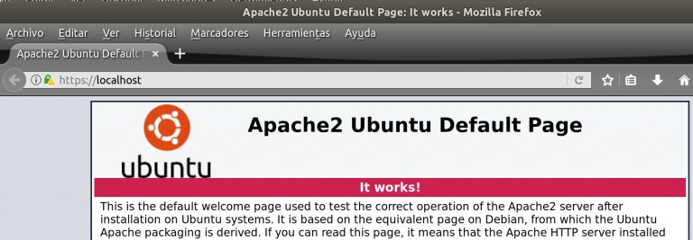

Ok, por el momento lo dejaremos hasta aquí. En otra entrada, vamos a ver la configuración de un sitio diferente para HTTPS y cómo podemos generar una CSR (solicitud para firma de certificado), para así poder comprar un certificado digital con alguna entidad tercera (Symantec o Comodo SSL por ejemplo) y poder instalar el nuevo certificado en el servidor.

¡Saludos!